TOGÜ - MİMARLIK VE MÜHENDİSLİK FAKÜLTESİ

BİLGİSAYAR MÜHENDİSLİĞİ – YAPAY SİNİR AĞLARI

FİNAL ÖDEVİ

Sevdenur YILMAZ – 180508036

**KOD ÇIKTISI:**

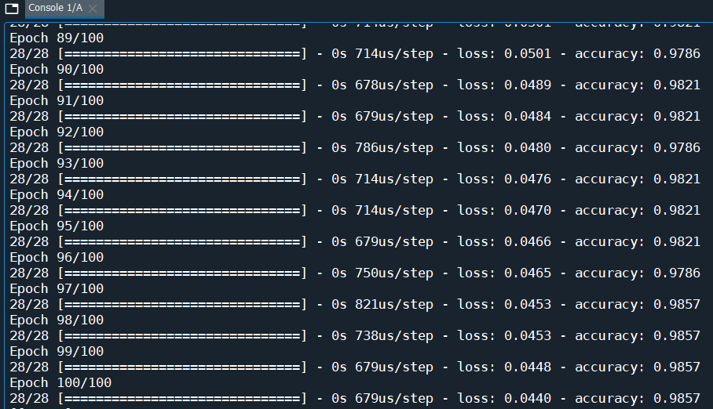

**RAPOR:**

**A)VERİ ÖN İŞLEME**

1.ADIM: Kütüphanelerin yüklenmesi,

Matematiksel araçları içeren ve veri setini yüklerken kullanacağımız iki tane kütüphane yüklendi.

2.ADIM: Verilen veri setinin yüklenmesi,

Bu adımda veri setinde bulunan tüm satır ve sütunlar yüklendi. Girdiler ve çıktı belirlendi.

(400 satırlı, 13 kolonlu alan oluşmuş oldu)

3.ADIM: Veri setinde eksik olan verilerin kontrolü yapılıp, boş değerler ortalama değerler ile dolduruldu.

4.ADIM: Veri setinde kategorik veriler nümerik verilere çevrildi,

Veri setinde sadece son kolondaki veriler(hasta, hasta değil) nümerik olarak belirtilmemiş. Bu ağın öğrenmesi için tüm kolonların nümerik verilere çevrilmesi gereklidir. Son kolonda hasta veya hasta değil olarak belirtilen verileri hasta=0, hasta değil=1 şeklinde sayısal veriye çevrildi.

5.ADIM: Veri seti eğitim ve test olarak 2’ye bölündü,

Elimizde bulunan 400 tane verinin %70 ‘i eğitim, %30’ u test için ayrıldı. Bunun sonucunda elimizde 12 kolondan ve 280 satırdan oluşan X_train, 12 kolondan ve 120 satırdan oluşan X_test var, tek kolondan oluşan 280 satırlı y_train, tek kolondan ve 120 satırdan oluşan y_test var.

6.ADIM: Özellik ölçeklendirme yapıldı,

Özellik ölçeklendirme kullanarak veri setindeki değerlikleri belli aralığa çekmiş olduk. Verilerin kullanıldığı her bir aralıklar birbirinden farklı, özellik ölçeklendirme ile belli bir aralığa getirip, işlemleri hızlandırmış oluyoruz. Ve verilerin sonuç üzerinde etkilerinin benzer olması için önlem almış olduk.

**B)YAPAY SİNİR AĞI ÖZELLİKLERİ:**

Oluşturduğum yapay sinir ağı1 tane girdi katmanı, 2 tane gizli katman, 1 tane çıktı katmanı olmak üzere 4 katmandan oluşur.

Veri setinde girdi olarak 12 niteliği de kullandığım için girdi katmanında 12 tane node bulunmaktadır.

İlk gizli katmanda 6 node kullandım. Aktivasyon fonksiyonu olarak da ‘relu’ kullandım.

2. gizli katmanda 6 node, aktivasyon fonksiyonu olarak da ‘relu’ kullandım.

Çıktı katmanında 1 değer var (0 ve 1 ler). Bunu tek node ile sınıflandırabilirim. Yani binary sınıflandırma gerçekleştirebilirim. Bunun için 1 tane node kullandım. Çıktı 0 olursa hasta olanları, 1 olursa hasta olmayanları ifade edecek. Bu katmanda aktivasyon fonksiyonu olarak ‘sigmoid’ kullandım.

Yapay sinir ağını çalıştırırken optimizasyon algoritması olarak ‘adam’ kullandım.

Her 10 veride bir ağırlıklar güncellenecek şekilde ayarladım.

Tur sayısını 100 olarak belirledim. Yani veri setinde 100 kez bu işlemin gerçekleşmesini istedim.

Veri setinin %70’ ini eğitim, geri kalan %30‘unu test için ayırdım.

(Bu aşamada katman sayısını artırarak, gizli katmanlarda kullandığım node sayısını arttırıp azaltarak, tur sayısını artırıp azaltarak vs. denemelerim sonucu en iyi başarı oranı sağlayan değerleri kullandım)

**C)BAŞARI ORANLARI:**

CONFUSION MARTİX

|  |  |  |
| --- | --- | --- |
|  | 0 | 1 |
| 0 | 70 | 2 |
| 1 | 1 | 47 |



Test Verisi İçin Tahmin Hesaplama;

* Doğru Tahmin Sayısı = 70+47=117
* Yanlış Tahmin Sayısı = 2+1=3
* Accuracy = 117/120 = 0,9750

TEST BAŞARI ORANI = %97.50

EĞİTİM BAŞARI ORANI = %98.57

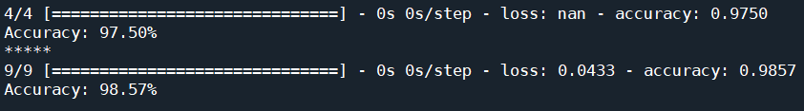

Birbirine yakın başarı oranları var.  Puanlar yakın, bu da aşırı uyumdan kaçındığımızı gösteriyor.

Test seti,  nasıl çalışacağını görmek için seçtiğimiz tahmin algoritmasını test setine uygularız, böylece algoritmamızın performansı hakkında fikir sahibi olmuş olduk.

Modelin ne kadar iyi tahmin ettiğini gösterir ve %97,50 başarı oranı için iyidir.

Eğitim seti, modeli eğitmek için kullanılır ve veri setinde bulunan eğitim için ayrılan 280 verinin eğitiminde başarı %98.57 olarak sağlandı ve bu da bizim modelimiz için gayet iyi bir orandır.

Eğitim setinde model eğitim sırasında test örneklerinden hiçbirini görmez.